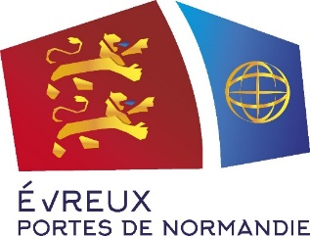

**Objet : invitation - cérémonie de valorisation – Programme de Réussite Éducative (PRÉ) – vendredi 25 avril 2025 – Hôtel d’agglomération.**

Le 5 avril dernier, les jeunes ébroïciens du PRE ont participé à un concours d'éloquence au Sénat - sur la thématique du para olympisme - et ont brillamment décroché la 2eme place !

Leur performance méritant d'être célébrée, une cérémonie de valorisation aura lieu **:**

* **le vendredi 25 avril à 19h à l'hôtel d'agglomération d’Évreux Portes de Normandie -**

Après un mot d'ouverture, les jeunes ébroïciens présenteront leur prestation, suivi d’une remise d'écharpes et de certificats.

Cordialement.

**Direction de la Communication mutualisée Ville d’Évreux – Évreux Portes de Normandie – Richard Mesnildrey – Attaché de presse  –**[**rmesnildrey@epn-agglo.fr**](mailto:rmesnildrey@epn-agglo.fr)**- Tel : 06 24 72 79 37 - 02 32 78 85 91 - 8 rue de l’Horloge 27 000 Évreux.**

**N’imprimer que si nécessaire – protégeons l’environnement**